Приложение 2
Техническая спецификация
Приобретение мебели в ноябре 2020г.
Наименование товаров | Характеристика товаров | Количество | Цена (тенге) | Сумма (тенге)
Шкаф детский для раздевалки  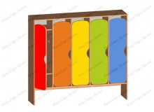 | Шкафы детские для раздевалки, 5 секций (размеры: 1496х340х1350), 3 секции (размеры: 904х340х1350), 2 секции (размеры: 608х340х1350) ЛДСП (толщина 16 мм). Кромление - кромка ПВХ (толщина 0,45 или 1 мм). | 26 шт. (5 секций) | 47000-00 | 1222000-00
 |  | 4 шт. (3 секции) | 32000-00 | 128000-00
 |  | 2 шт. (2 секции) | 24500-00 | 49000-00
Стол детский регулируемый «Цветочек»  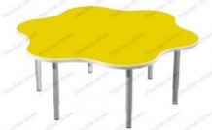 | Стол детский регулируемый "Цветочек" (размеры: 1200х1200xh, h=460, 520, 580, 1-3 ростовая группа). Материал столешницы - ЛДСП (толщина 16 мм). Кромление - безопасный кант ПВХ. Металлические регулируемые опоры. | 12 шт. | 28300-00 | 339600-00
Стул детский  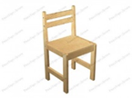 | Стул детский, деревянный, 1-3 ростовая группа (размеры: 270х270хh, h=260). | 69 шт. | 7000-00 | 483000-00
Кровать детская  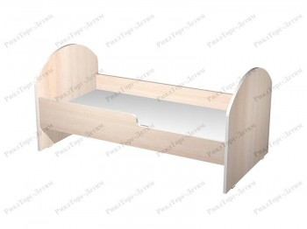 | Кровать детская с бортиками (размеры: 1240х640х600). Материал - ЛДСП, толщина 16 мм. Кромление - кромка ПВХ (толщина 0,45 или 1 мм), местами обработано безопасным кантом ПВХ. Высота от пола до спального места - 240 мм, от пола до нижнего края борта - 155 мм, от пола до края верхнего борта - 340 мм. | 69 шт. | 26500-00 | 1828500-00
Горшечница на металлических ножках  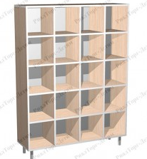 | Горшечница на металлических ножках, 24 ячейки (размеры: 1040х300х1400). Материал - ЛДСП, толщина - 16 мм. Кромление - кромка ПВХ (толщина 0,4 мм). Хромированные регулируемые опоры. | 4 шт. | 44300-00 | 177200-00
Лавочка детская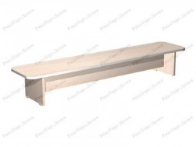 | Лавочка детская (размеры: 1100х300х220). Материал - ЛДСП (толщина - 16 мм). Закругленные концы - безопасный кант ПВХ. Остальные элементы - кромка ПВХ (толщина 0,45 или 1 мм). | 8 шт. | 12300-00 | 98400-00
Вешалка для полотенец (двухъярусная)  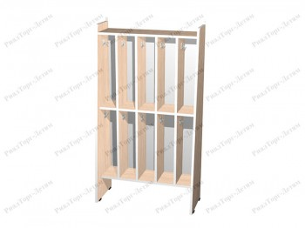 | Вешалка для полотенец двухъярусная, навесная, 5 секций в каждом ярусе (размеры: 700х150х1250), 2 секции в каждом ярусе (размеры: 290х150х1250). Материал - ЛДСП (толщина - 16 мм). Кромление - кромка ПВХ (толщина - 0,4 мм). Задняя стенка - ДВП. Комплектуется крючками для полотенец. | 26 шт. (5 секций) | 22200-00 | 577200-00
 |  | 22 шт. (2 секции) | 12700-00 | 279400-00
Шкаф для уборочного инвентаря  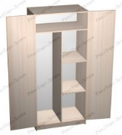 | Шкаф для уборочного инвентаря (размеры: 800х450х1800). Материал - ЛДСП, толщиной 16 мм. Кромление: кромка ПВХ (толщина 0,45 или 1 мм), на хромированных ножках. Дверки с замком. | 4 шт. | 37500-00 | 150000-00
Шкаф для одежды комбинированный | Шкаф для одежды комбинированный (размеры: 800х450х1800). Материал - ЛДСП (толщина 16 мм). Кромление - кромка ПВХ (толщина 0,45 или 1 мм). Джокерная хромированная труба, диаметр 25 мм. | 4 шт. | 42000-00 | 168000-00
Шкаф для документов | Шкаф для документов с 2-мя глухими нишами с открытой полкой между ними (размеры: 800х450х1800). Материал - ЛДСП (толщина 16 мм). Кромление - кромка ПВХ (толщина 0,45 или 1 мм). В каждой закрытой нише - одна полка. Высота каждой ниши (от полки до полки) - 356 мм. Изделие пристенное, сзади закрыто ДВП. | 4 шт. | 37300-00 | 149200-00
Стенка детская  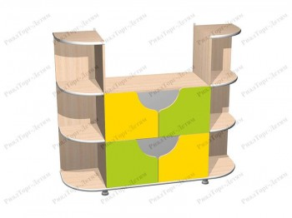 | Стенка детская "Аквариум" (размеры: 1360х390х1150). Материал - ЛДСП (толщина 16 мм), в местах кромления - кромка 0,4 или 1 мм, кант на радиусных деталях. Дверцы распашные. Изделие устанавливается на пластиковые ножки (высота ножек 60 мм), верхняя часть крепится к стене для дополнительной безопасности. | 1 шт. | 41500-00 | 41500-00
Стенка детская  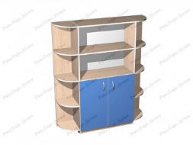 | Стенка детская "Мини" (размеры: 1300х340х150). Материал - ЛДСП (толщина 16 мм). Кромление - кромка ПВХ (толщина 0,45 или 1 мм). | 1 шт. | 34800-00 | 34800-00
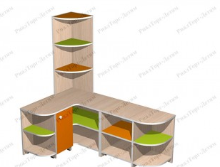 | Стенка детская "Угол" (размеры: 800х1350х1300). Материал - ЛДСП (толщина 16 мм). Кромление - кромка ПВХ (толщина 0,45 или 1 мм). | 4 шт. | 52800-00 | 211200-00
Стол дидактический  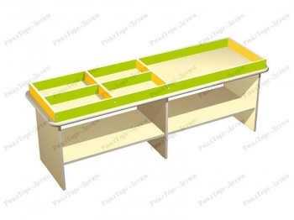 | Стол дидактический (размеры: 1500х460х540). Материал - ЛДСП (толщина 16 мм). Закругленные концы обрабатываются безопасным кантом ПВХ. Остальные элементы - кромка ПВХ (толщина 0,45 или 1 мм). Высота бортиков на столе - 60 мм, высота от пола до столешницы - 480 мм. | 4 шт. | 44600-00 | 178400-00
Стенка детская «Теремок»  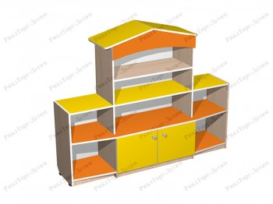 | Стенка детская "Теремок" (размеры: 1600х340х1300). Материал - ЛДСП (толщина 16 мм). Кромление - кромка ПВХ (толщина 0,45 или 1 мм). | 1 шт. | 55800-00 | 55800-00
Стенка-горка детская  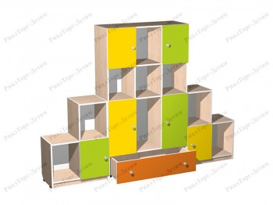 | Стенка-горка детская (размеры: 2200х340х1600). Материал - ЛДСП (толщина 16 мм). Кромление - кромка ПВХ (толщина 0,45 или 1 мм). | 1 шт. | 84900-00 | 84900-00
Стенка детская  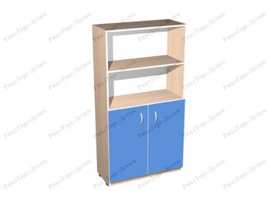 | Стенка детская № 1 (размеры: 800х340х1500). Материал - ЛДСП (толщина 16 мм). Кромление - кромка ПВХ (толщина 0,45 или 1 мм). | 2 шт. | 23500-00 | 47000-00
Стенка детская  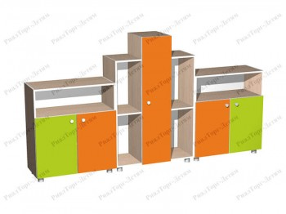 | Стенка детская № 2 (размеры: 2300х340х1300). Материал - ЛДСП (толщина 16 мм). Кромление - кромка ПВХ (толщина 0,45 или 1 мм). | 1 шт. | 65000-00 | 65000-00
Стенка детская  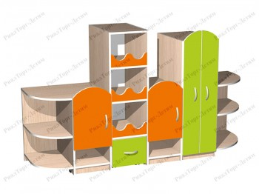 | Стенка детская № 3 (размеры: 1900х500х1100). Материал - ЛДСП (толщина 16 мм). Кромление - кромка ПВХ (толщина 0,45 или 1 мм). | 1 шт. | 99900-00 | 99900-00
Буфет  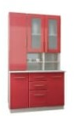 | Буфет (размеры: 1200х300х1950). Материал - ЛДСП, фасады - МДФ, столешница влагостойкая. | 4 шт. | 64500-00 | 258000-00

Обязательное условие: окончательные эскизы согласовать с Заказчиком. Цветовое комбинирование по желанию Заказчика. Сертификаты CT-KZ. Срок поставки/изготовления до 25.12.2020 года.

Место поставки: ГККП «Ясли-сад № 16 «Таңшолпан» акимата города Темиртау отдела образования города Темиртау», г.Темиртау, 8 микрорайон, строение 62 А

